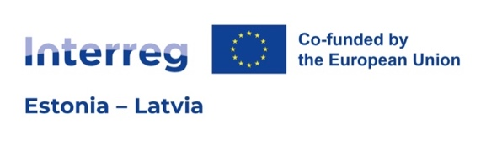
Pasākums
Uzņemamies atbildību par Gaujas Lejteces stratēģijas ieviešanu (2026.08.13.)

Saulkrastu novads (Pie Murjāņu tilta pār Gauju)

2026.08.13.
Darba kārtība
11:00 | Tikšanās pie tilta un Pilotprojekta ieceres sabiedriskās apspriedes atklāšana
11:30 | Gaujas Lejteces stratēģijas prezentēšana
12:00 | Pusdienu pauze
12:30 | Diskusija par atbildībām par Gaujas Lejteces ieviešanu un Memoranda parakstīšanu
14:30 | Pasākuma noslēgums

Pasākums notiks latviešu valodā

Pieteikšanās un jautājumu gadījumā:
Āris Ādlers
Biedrība “Jūras Zeme”
juraszeme@gmail.com

